試験に出た寄生虫写真集 ver.2
資料を持って質問に行ってしまった人がいるようで、近年の試験では見たことのない写真の出題が増えてきました。その為、勝手に写真を追加しました。’11
Ⅰ.原虫
①赤痢アメーバ
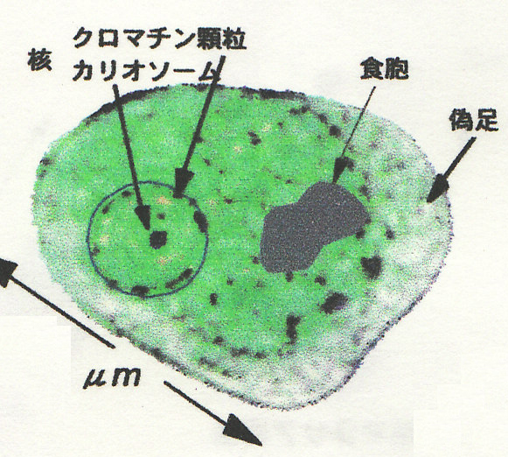
●栄養体
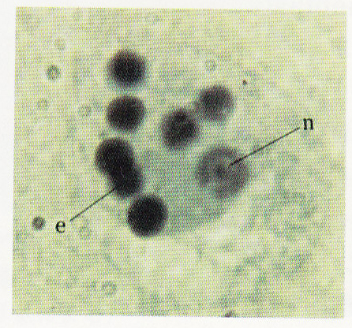
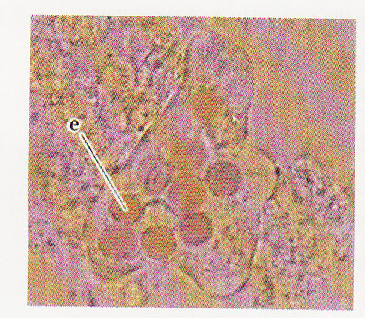
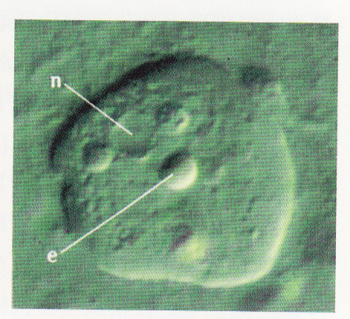

＜実習書＞
＜HIH染色＞
＜生鮮標本（運動中）＞
＜生鮮標本＞
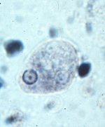
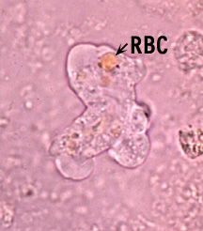

○偽足 ○クロマチン顆粒 ○直径20～50μm
○食胞 ○カリオソーム ○n核 e赤血球

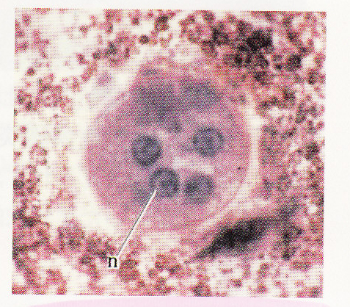
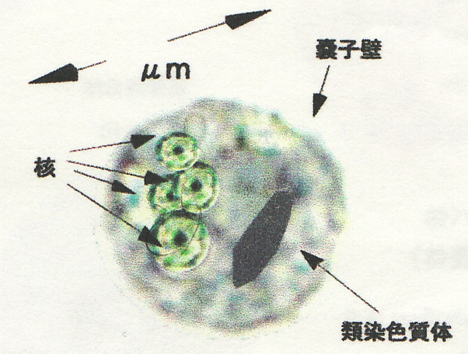
●嚢子
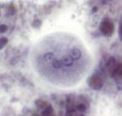
＜HIH染色＞
○４核嚢子
○12～15μm

②膣トリコモナス
●栄養体（膣トリコモナスは嚢子体は無い）
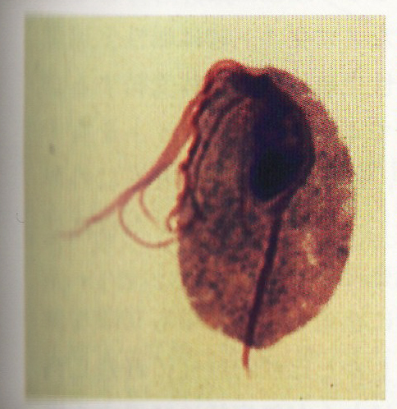
○波動膜
○前鞭毛
○後鞭毛
○軸索
○長径10～15μm
短径6～12μm

③ランブル鞭毛虫 ●栄養体
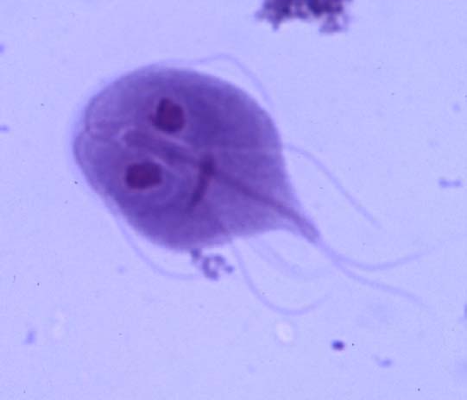
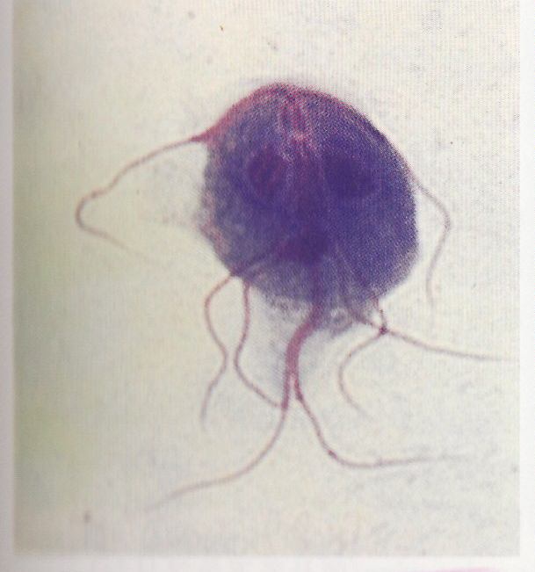
○前鞭毛
☆腹鞭毛
○後鞭毛
☆核が2個
○軸索
○長径12～15μm
短径6～8μm

④三日熱マラリア原虫 ●輪状体
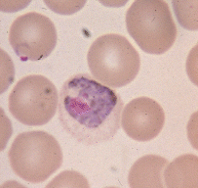
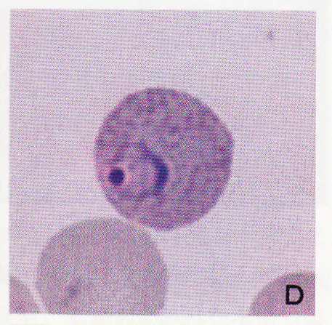
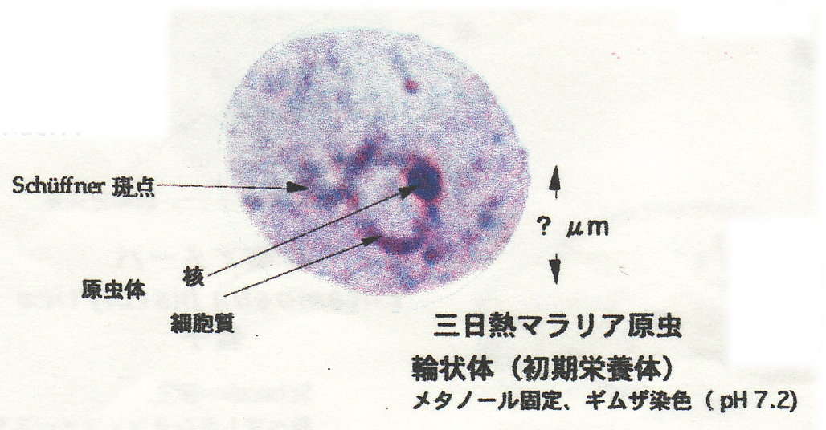
○大抵は一個の感染
○感染した赤血球は
円形で大きい
☆シュフナー斑点！
○輪状体は大きい

⑤熱帯熱マラリア原虫 ●輪状体 ●生殖母体
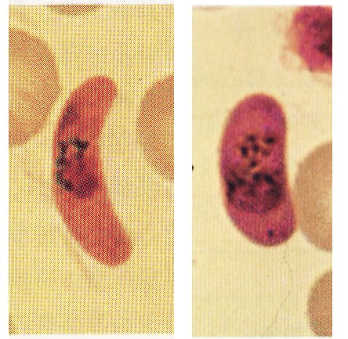
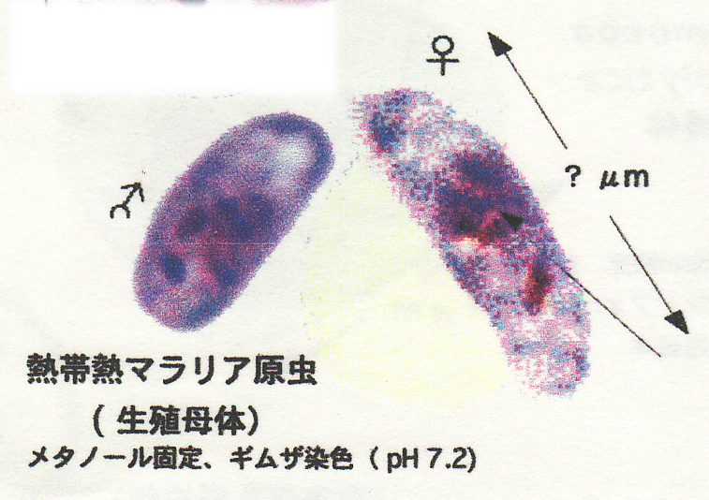
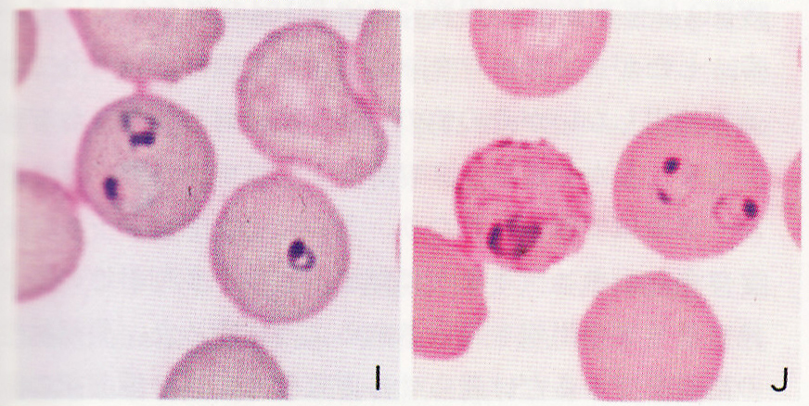
♀雌
♂雄

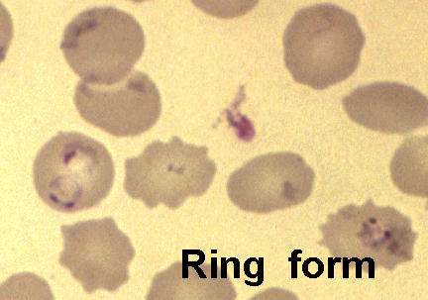

●雌性生殖母体
○細長く、核・細胞質濃染
●雄性生殖母体
○鈍円で、核・細胞質淡染

☆２個以上の感染がしばしば見られる
○感染した赤血球は円形で、大きくならない
○輪状体小さい
○輪状体の核が２個あることも多い

マラリアの検出：
末梢血ギムザ染色で赤血球内に原虫
⑥四日熱マラリア原虫 ●輪状体
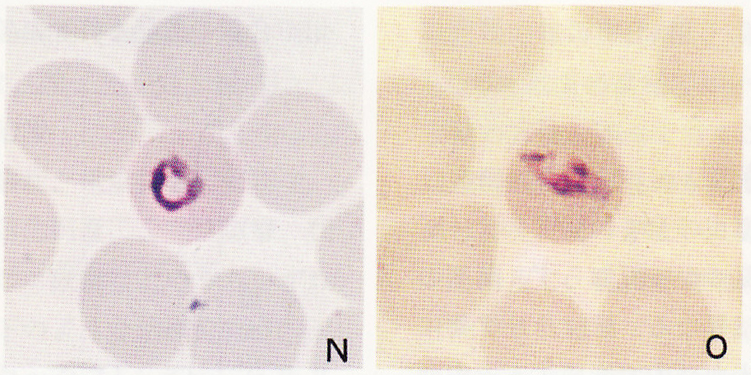
○２個以上の感染は稀
○感染赤血球は円形で、大きくならない
☆シュフナー斑点無し

⑦卵形マラリア原虫 ●輪状体
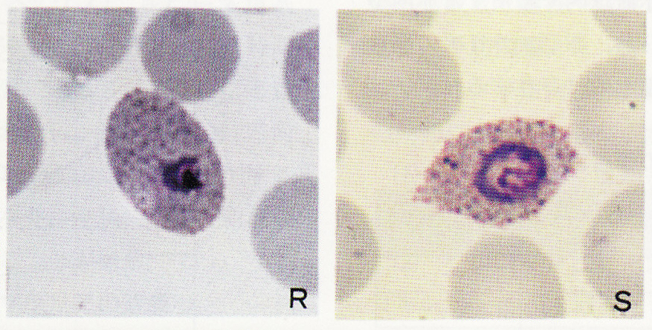

○２個以上の感染は稀
☆感染赤血球は卵形でやや大きくなる
○輪状体は大きく、核が２個のこともある

Ⅱ.線虫
①回虫
●受精卵 ●不受精卵
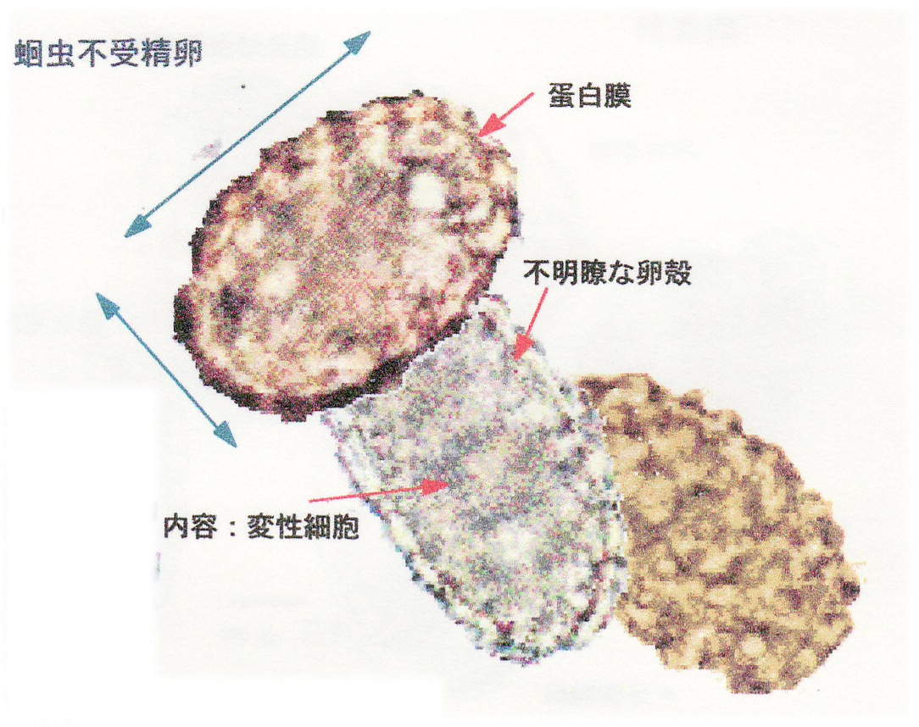
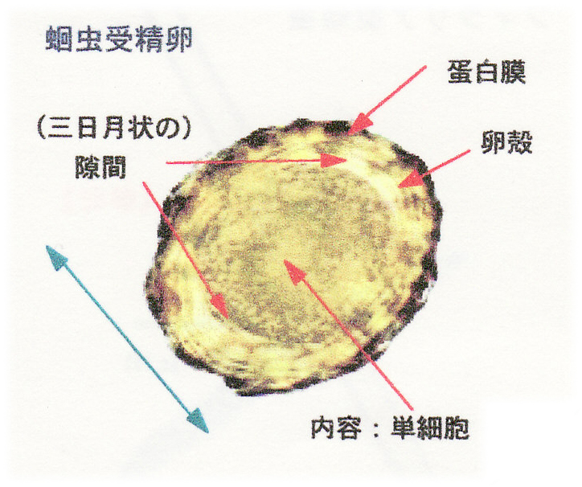
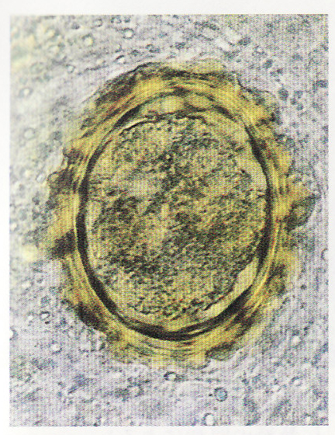
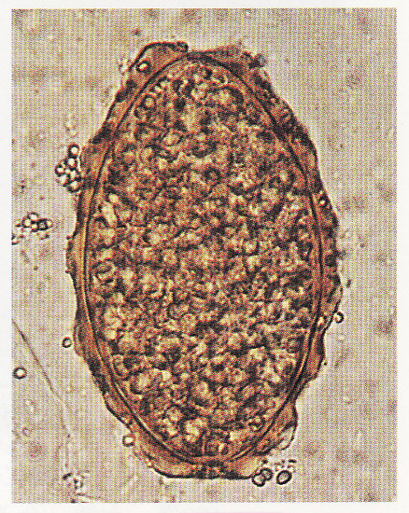

○凹凸のある蛋白膜 ○卵殻・蛋白膜ともに発育が悪く、薄い
○中身は球形卵細胞 ○中身は変性細胞
○三日月形の隙間 ○長径63～98μm
○長径50～70μm 短径40～60μm
短径40～50μm
●回虫成虫
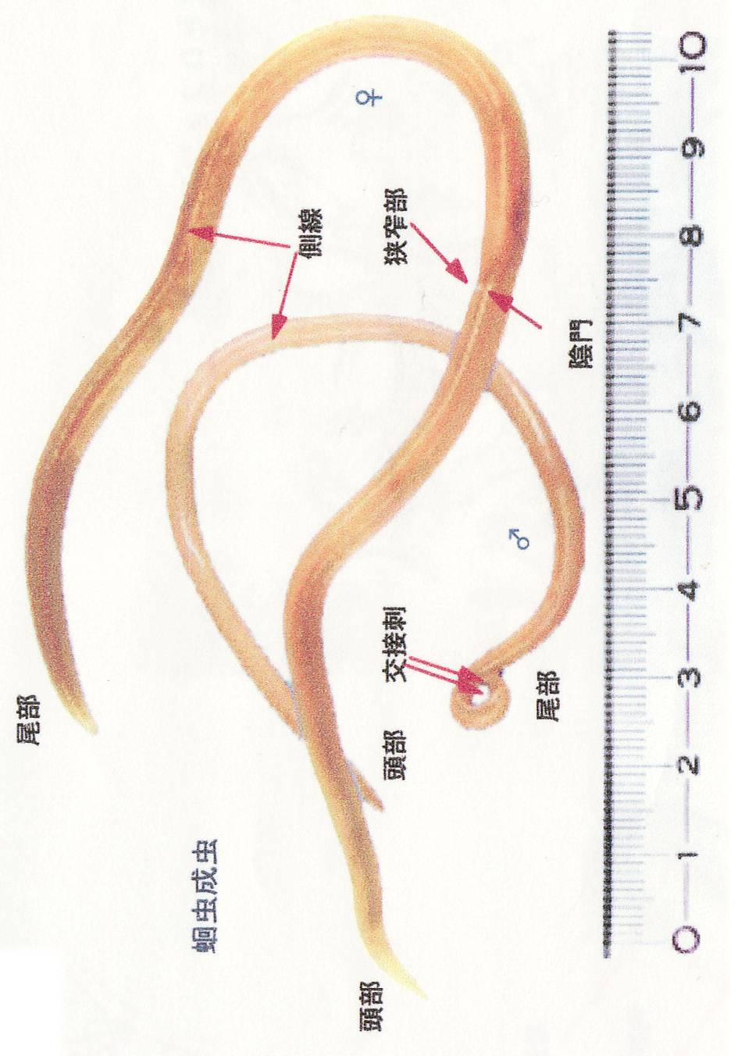
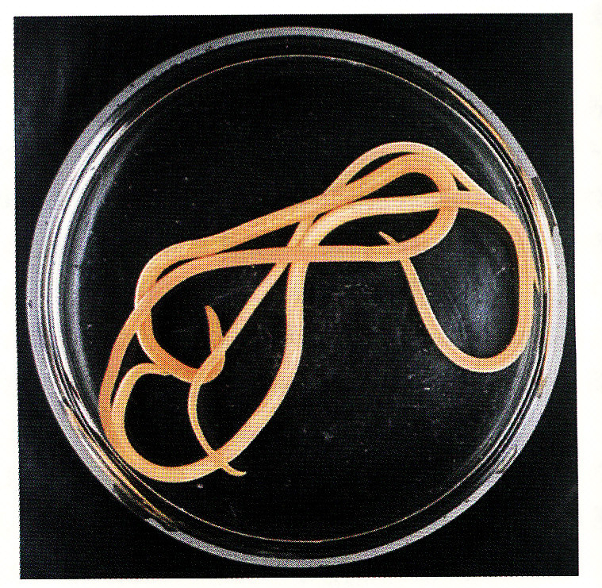
○雄虫は小型
○腹部に湾曲する尾端と交接刺等が特徴

○雌虫は大型
○尾端の湾曲なし
○頭端より1/3の位置に陰門がある

②鉤虫卵
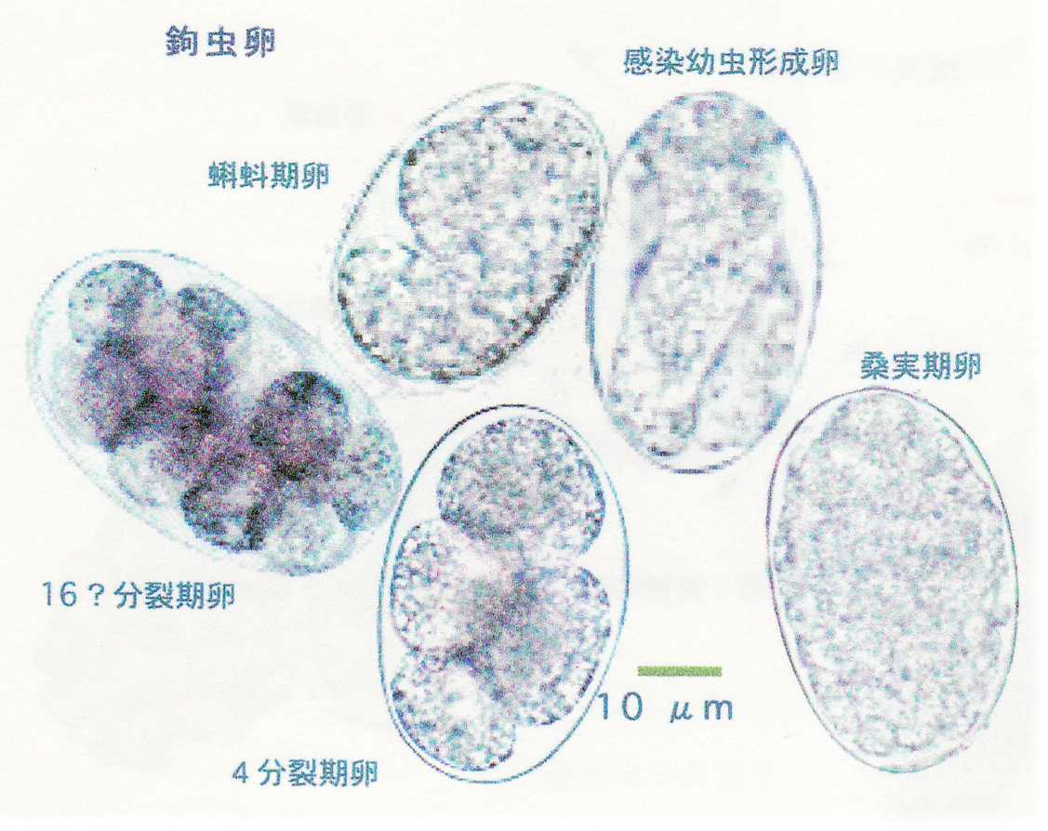
○糞便中では通常４分裂期
感染幼虫形成卵
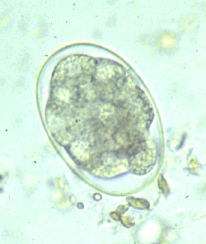
⇒桑実胚期
蝌蚪（かとう？）期

桑実胚期

16分裂期
4分裂期

③鞭虫卵
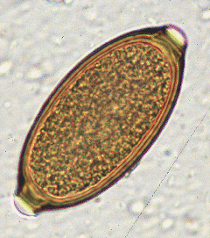
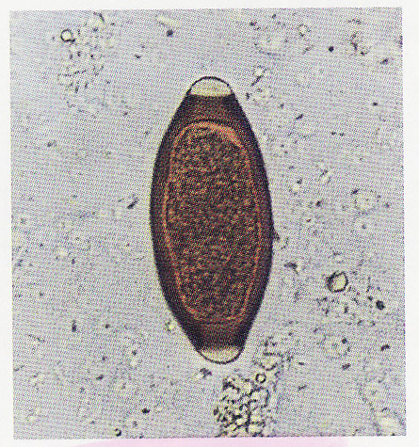
○両端に半透明の卵栓があり、赤褐色
○岐阜提燈（ちょうちん）様
○単細胞卵
○長径40～50μm
短径22～23μm

④蟯虫卵
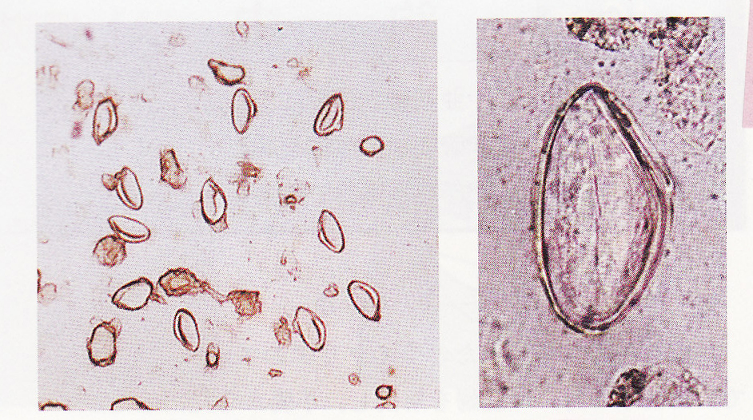
○透明
○中身は二つ折りの幼虫
○長径45～50μm
短径25～30μm

⑤マレー糸状虫ミクロフィラリア
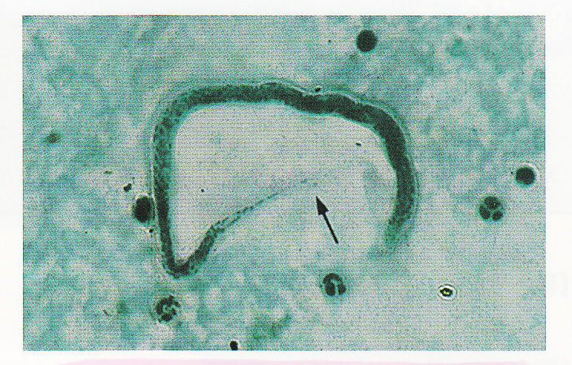
☆被鞘を有する（矢印）
○神経輪
○体長 雄22mm
雌50mm

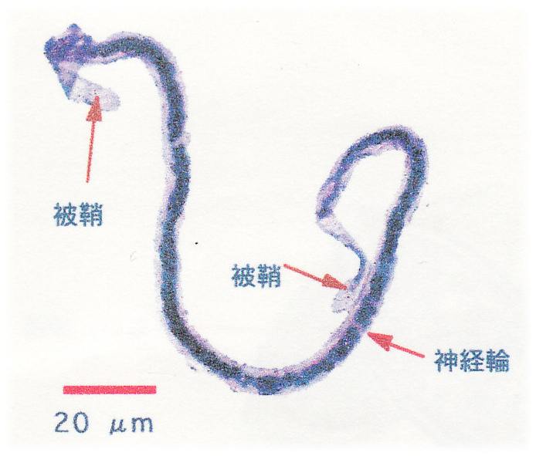

Ⅲ.吸虫・線虫
①肝吸血虫卵
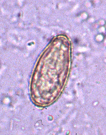
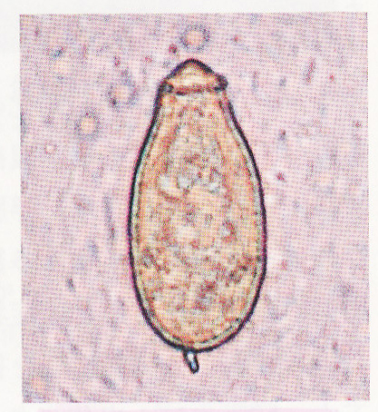
☆陣笠様の卵蓋がある
☆蓋の部分が卵殻より著明に突出
○淡黄色
○尾端に小突起
○虫卵内はミラシジウム
○長径27～32μm
短径15～17μm

②横川吸虫卵
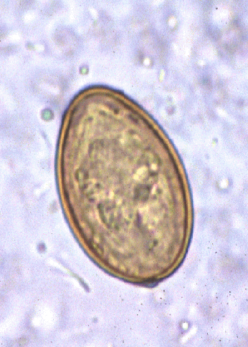
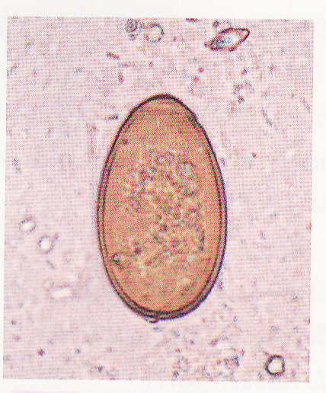
○楕円形
☆卵蓋はあるが、肝吸血虫のように突出してない
○中身はミラシジウム
○長径28～32μm
短径15～18μm

③ウエステルマン肺吸虫卵
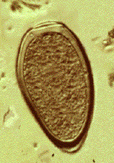
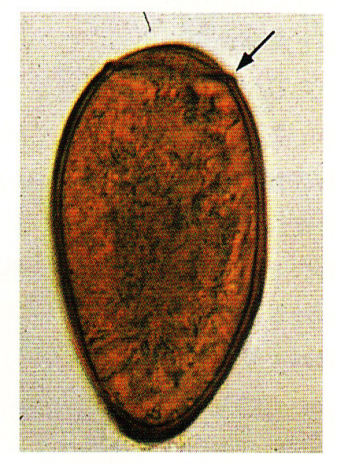
○濃い褐色
☆前端に明瞭な卵蓋を持つ（矢印）
○左右非対称
○大型
○長径80～90μm
短径46～52μm
○中身は一個の卵細胞と数個の卵黄細胞

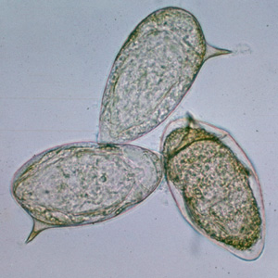
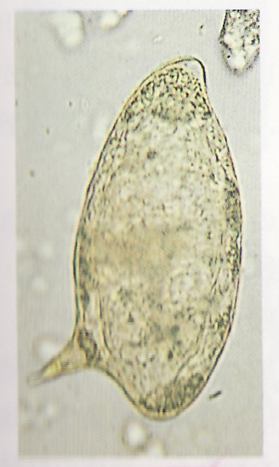
④マンソン住血吸虫卵
☆一方に大きな棘が突出
○卵蓋無し
○黄褐色
○中身はミラシジウム
○極めて大型
○長径114～175μm
短径45～68μm

⑤日本住血吸虫卵
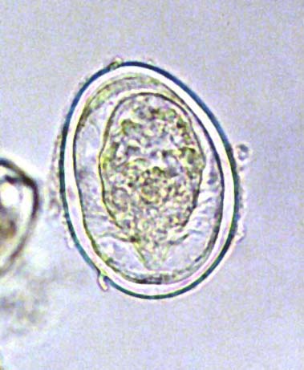
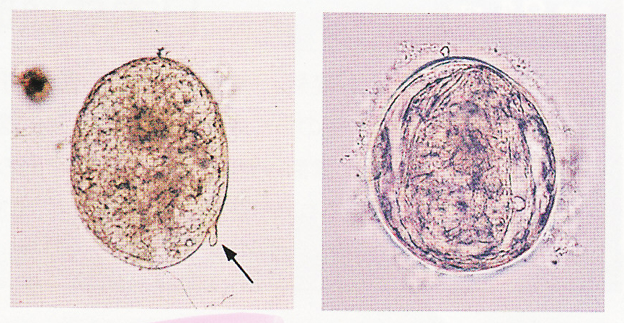
☆☆卵蓋が無い
○卵殻の側面に小突起
○楕円形
○淡黄色
○中身はミラシジウム
○長径70～100μm
短径50～70μm

⑥日本海裂頭条虫
●虫卵
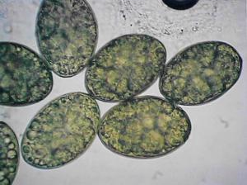
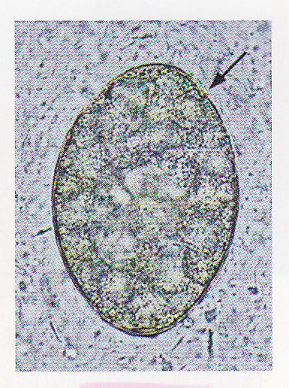
○卵蓋有り
○中身は一個の卵細胞と数個の卵黄細胞
○長径60～70μm
短径40～50μm
○広節裂頭条虫卵と区別し難い

●成虫
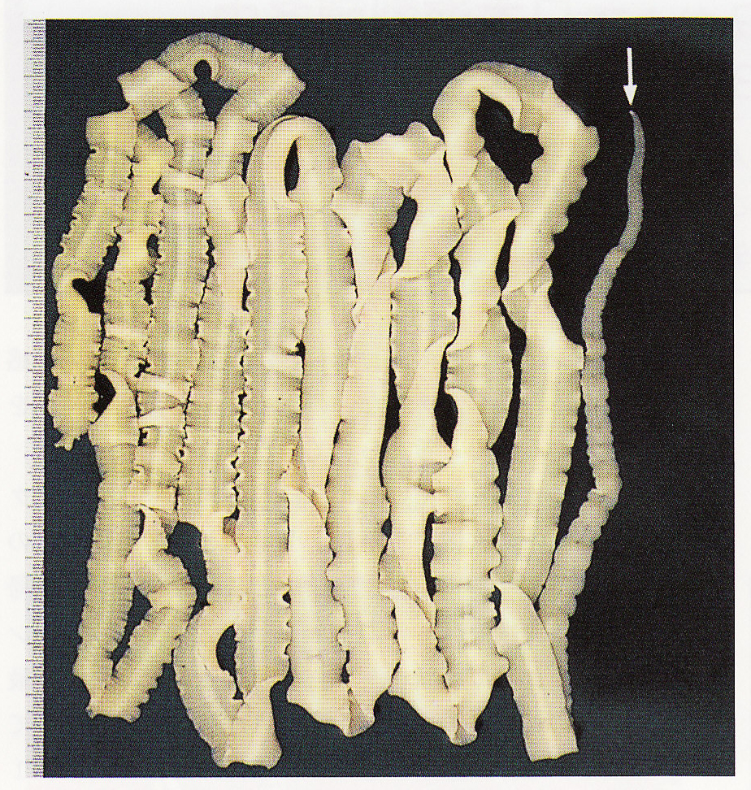
○棍棒状の頭部
○体長5～10m
○体節数3000～4000個
○背腹に吸溝がある

⑦無鉤条虫
●虫卵（子宮内）
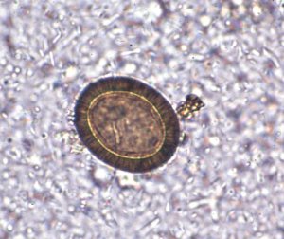
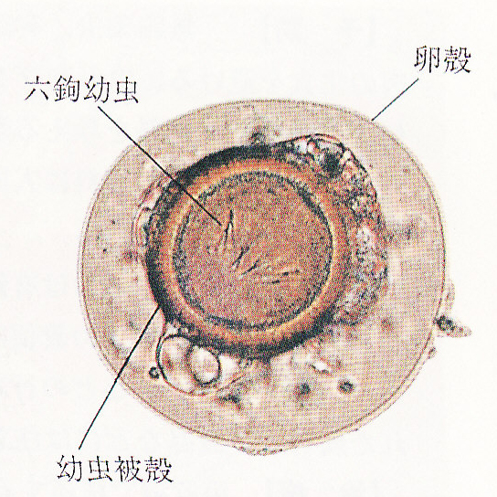
○卵蓋無し
○卵殻はゼリー状（糞便中では消失）
○中身は六鉤幼虫
○30～40μm

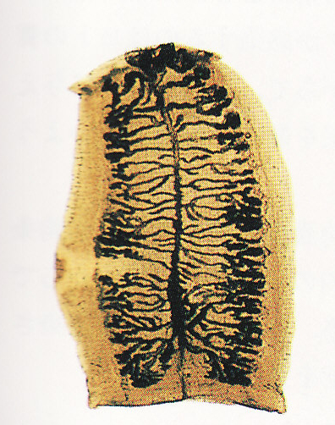
●成虫（体節と頭部）
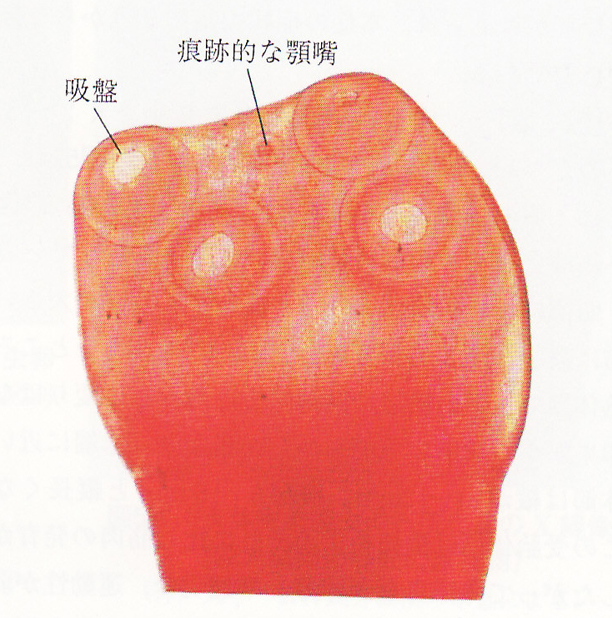

無鉤条虫の受胎体節
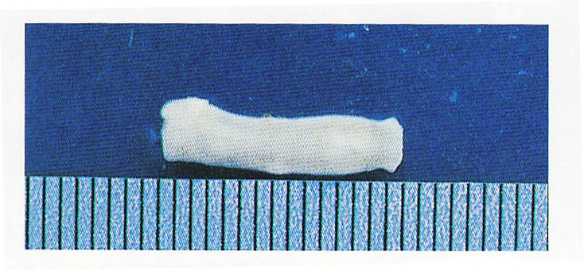

無鉤条虫の頭部

○4個の吸盤
○痕跡的な顎嘴
☆子宮は盲管で、樹枝状 ○鉤が無い
☆無鉤条虫では各側20～24本の分枝
⑧有鉤条虫
●虫卵
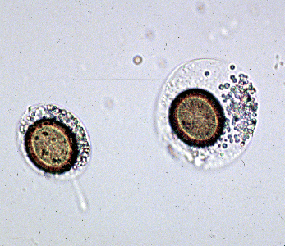
○透明な膜様構造が卵殻
○中身は六鉤幼虫
○無鉤条虫と似ていて区別しがたい

●成虫
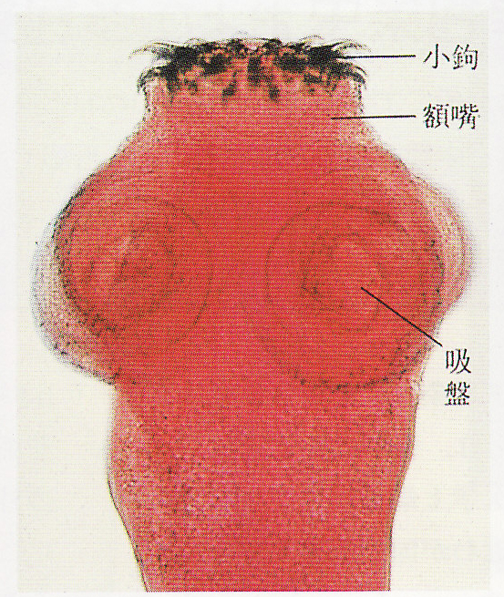
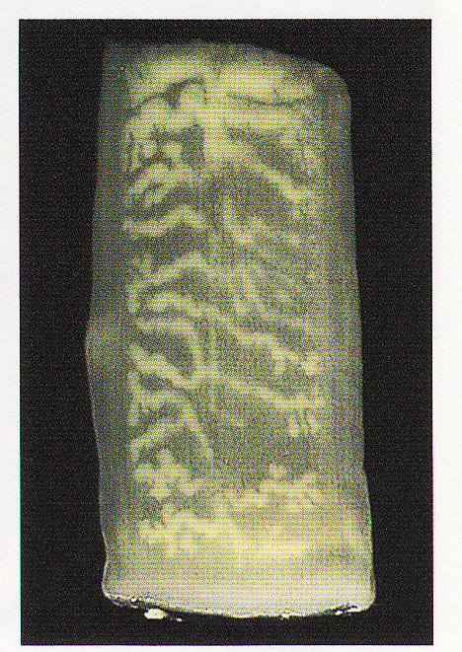
☆子宮の分枝が無鉤条虫より少なく各側10本程
○体節は菲薄で半透明。運動性が弱い。
○頭部に額嘴・小鉤がある

